Министерство науки и высшего образования Российской Федерации

Федеральное государственное бюджетное образовательное учреждение высшего образования «Российский химико-технологический университет имени Д.И. Менделеева»

Факультет цифровых технологий и химического инжиниринга

Кафедра информационных компьютерных технологий

**ОТЧЕТ ПО ПРАКТИЧЕСКОЙ РАБОТЕ № 6**

**ПО КУРСУ**

**«ЦИФРОВОЕ МОДЕЛИРОВАНИЕ ФИЗИКО-ХИМИЧЕСКИХ СИСТЕМ»:**

**«Кинетика простых реакций»**

Ведущий преподаватель

Ст. преподаватель Скичко Е.А.

**Студент группы КС-26** Неруссков Д.О.

**Москва**

**2023**

**Задание**

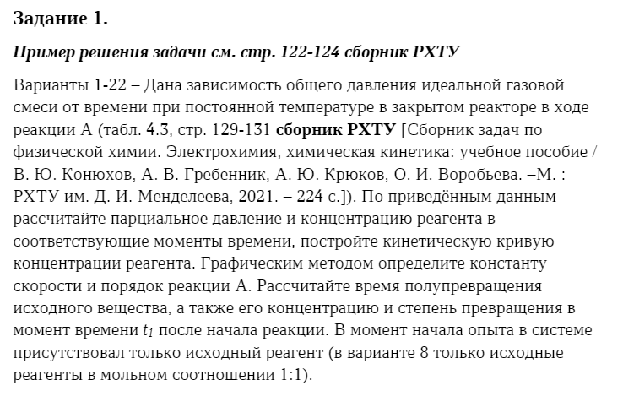

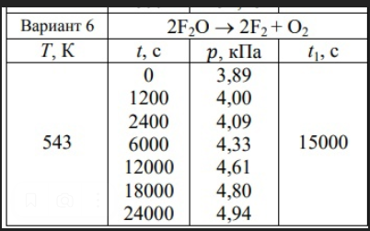

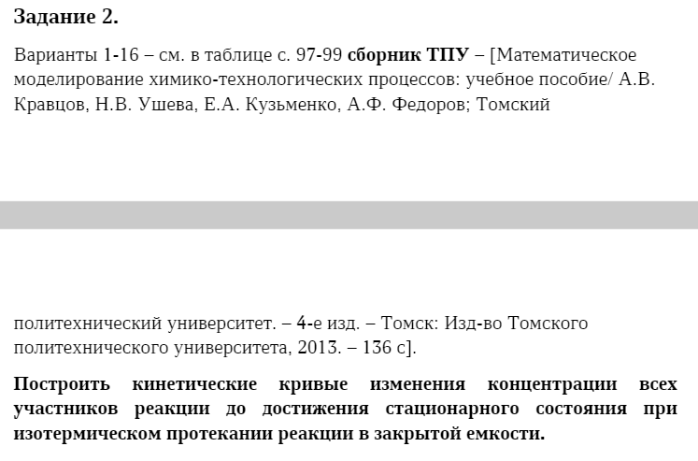

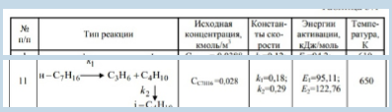

**Теоретическое обоснование**

**Химическая кинетика** — раздел физической химии, в котором изучаются закономерности протекания во времени химических реакций и их механизм.

**Элементарная реакция** – реакция, для которой нет интермедиатов (или они не обнаружены и их наличия не требует теория). Элементарная реакция протекает в одну стадию и проходит ровно через одно переходное состояние.

Последовательность элементарных реакций, входящих в состав одной наблюдаемой (брутто-) реакции, называют **механизмом реакции**.

**Кинетическая модель** – это математическая модель, позволяющая рассчитать скорости химических реакций и изменение концентраций участвующих в них веществ. В общем случае для закрытой системы – система дифференциальных уравнений.

**Скоростью реакции по i-му веществу** (скоростью образования или расходования i-го вещества) называют изменение количества этого вещества за единицу времени в единице реакционного пространства.

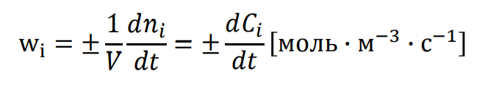

где V – объем(м^3), dni/dt - мгновенная скорость изменения концентрации i-го вещества.

Данная формула показывает, как изменяется концентрация i-го вещества с течением времени.

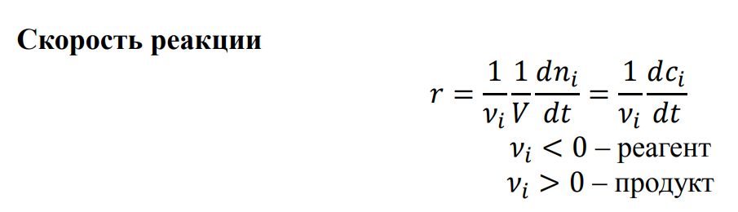

где v – стехиометрический коэффициент вещества, V – объем(м^3).

Формула скорости реакции показывает, как быстро происходит превращение реагентов в продукты или уменьшение концентрации реагентов с течением времени.

**Закон действующих масс:**

Скорость реакции в каждый момент времени пропорциональна произведению концентраций реагирующих веществ, возведенных в некоторые степени.

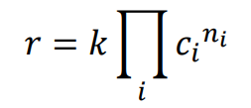

где k – константа скорости(сек^-1), 𝑛𝑖 – частный порядок реакции по реагенту, равен стехиом. коэфф. 𝜈𝑖 для элементарных реакций, П – произведение, r – скорость реакции(моль/(л·с)).

**Практическая часть**

Задание 1:

Таблица:

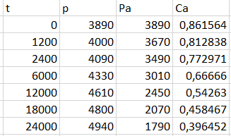

Кинетическая кривая концентрации реагента:

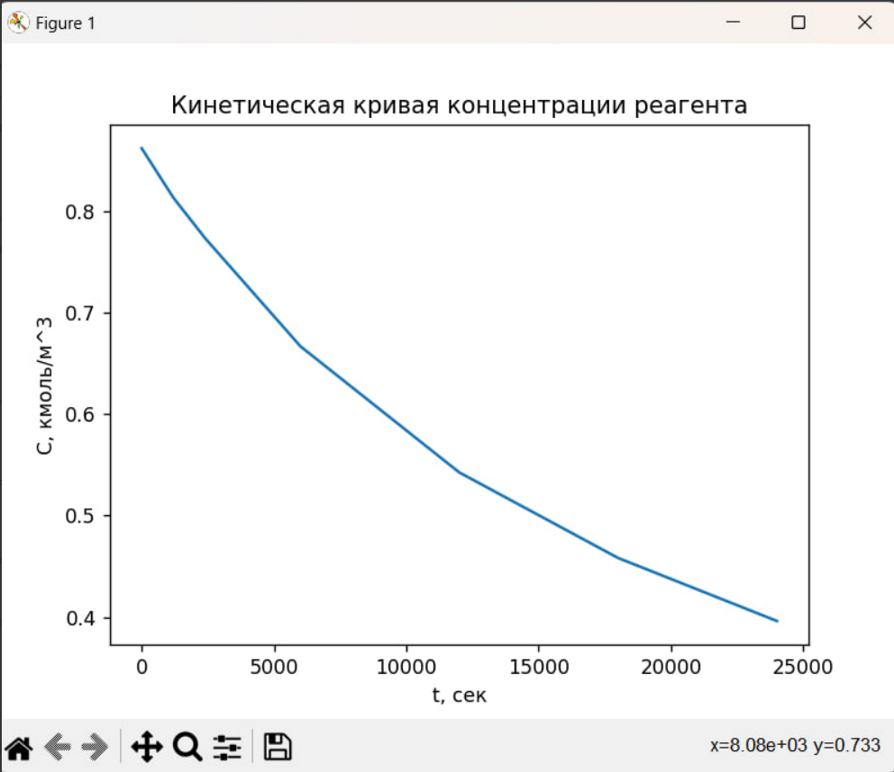

Графики анаморфоз для 4-х порядков:

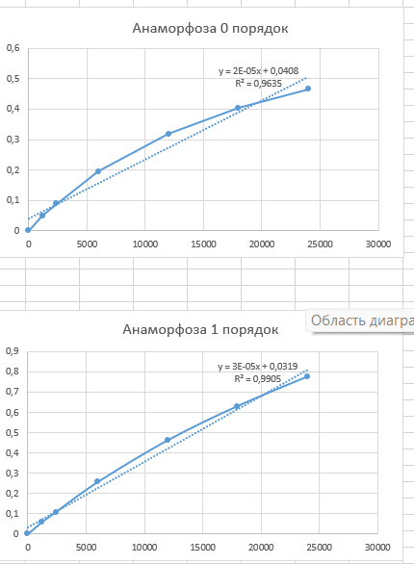

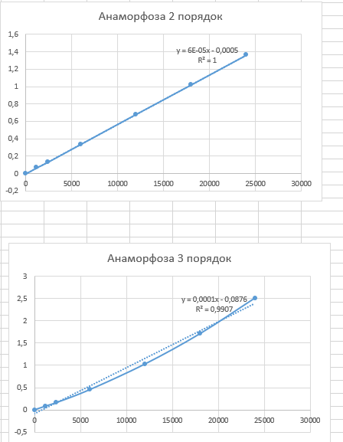

Порядок выполнения 1-го задания:

1. Pa рассчитывалось по формуле: 3 * p[0] – 2 * p[i], где 3 – сумма стех.коэфф-ов продуктов, а 2 – стех.коэфф-т реагента.
2. Ca рассчитывалось по формуле: Pa[i] / (R * T), где R – универсальная газовая постоянна (Дж/(моль*К)), а Т – температура (К).
3. Далее я построил кинетическую кривую концентрации реагента

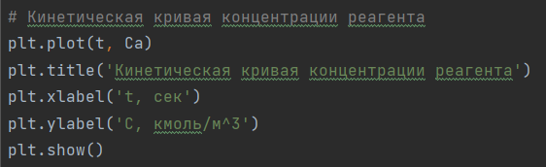

1. Следующим шагом я определял порядок реакции, построив 4 графика анаморфоз для 4-х порядков (см. выше)
2. Далее на графиках я отметил линии тренда, показав уравнение на диаграмме поместив на диаграмму величину достоверности аппроксимации R^2. По результатам достоверности аппроксимации, для выбора порядка реакции, я выбрал порядок, где R была как можно ближе к 1. Для дальнейшего решения задачи был выбран первый порядок реакции.
3. Из уравнения y = 0.5507x – 4.0291 я получил k = 0.5507.
4. Концентрация вещества в момент времени t1 = 15000 sec была рассчитана по формуле:

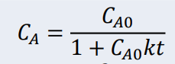

1. Время полупревращения исходного вещества была рассчитана по формуле:

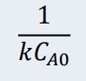

1. Степень превращения была рассчитана по формуле:

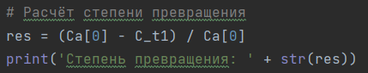

где C_t1 – рассчитанная концентрация вещества при t1, Ca[0] – начальная концентрация вещества

Задание 2:

Порядок выполнения 2-го задания:

1. Система диф. уравнений в общем виде:

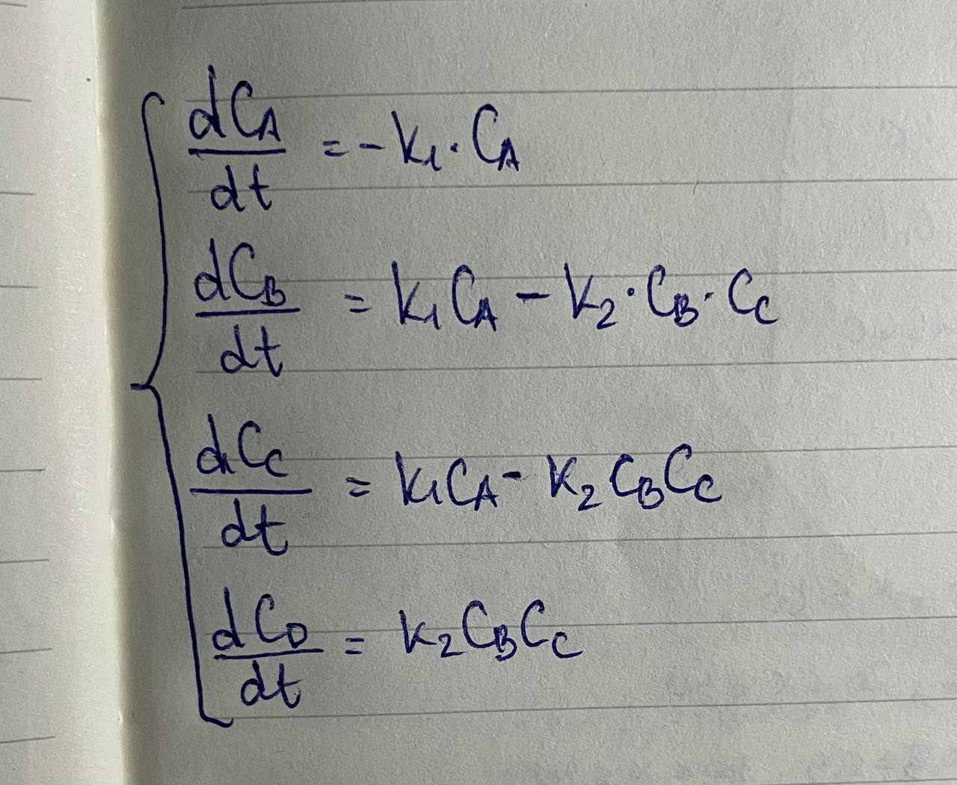

1. Система уравнений, приведённая к виду, удобному для численного решения

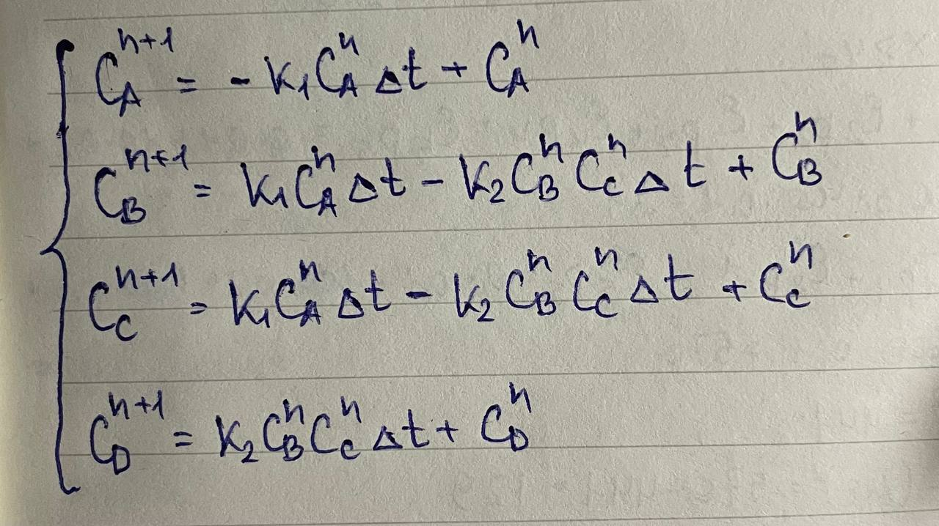

1. Расчёт концентрации всех участников реакции:

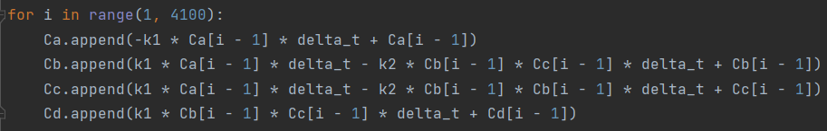

1. Кинетические кривые изменения концентрации всех участников реакции:

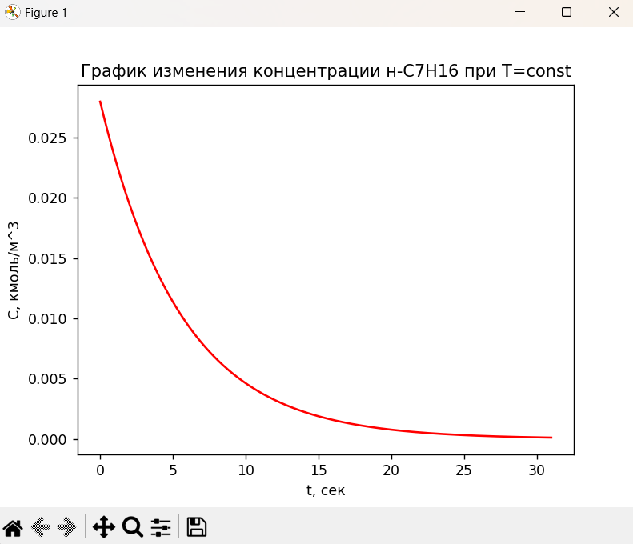

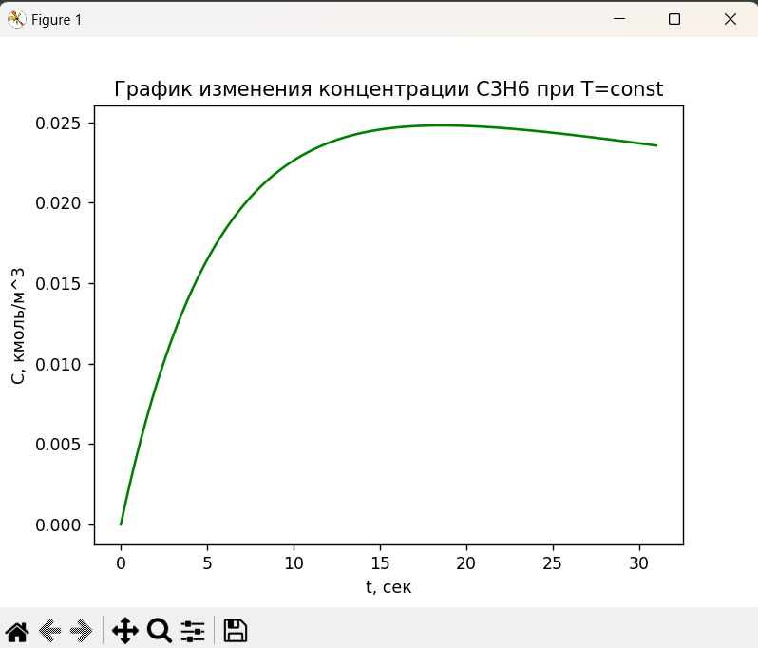

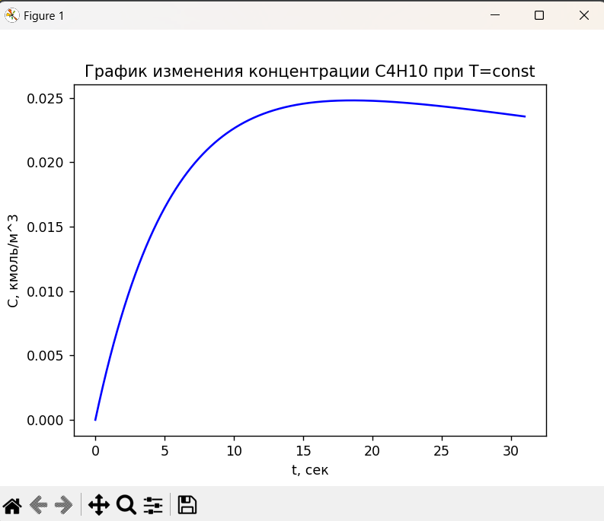

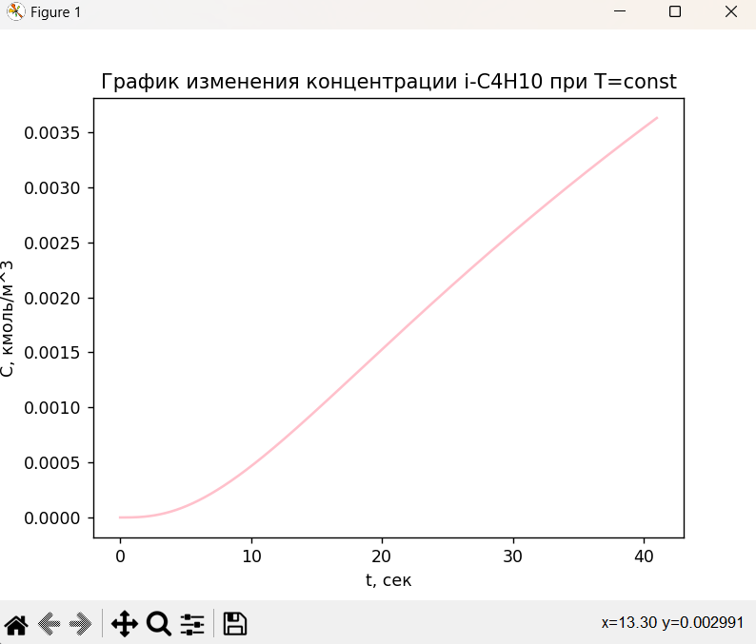

**Листинг кода**

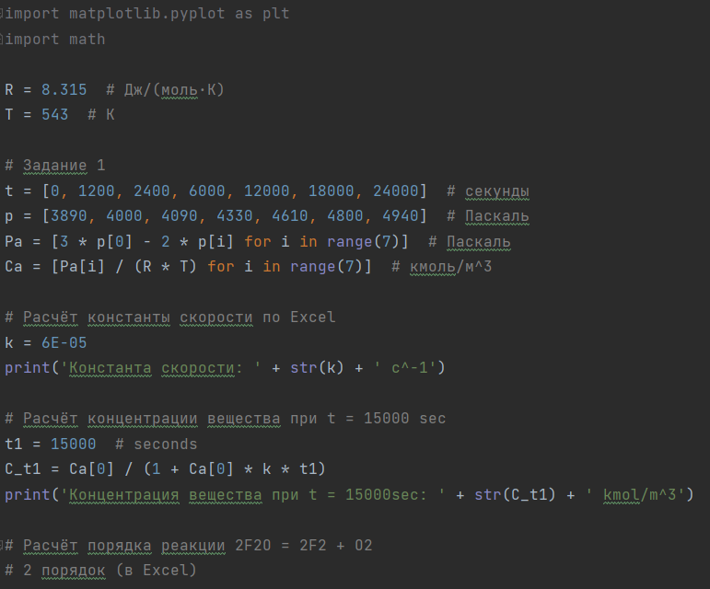

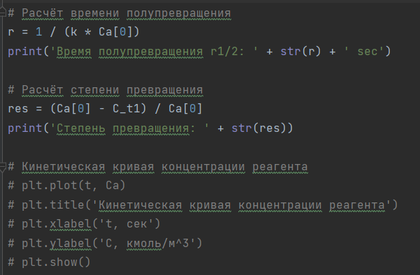

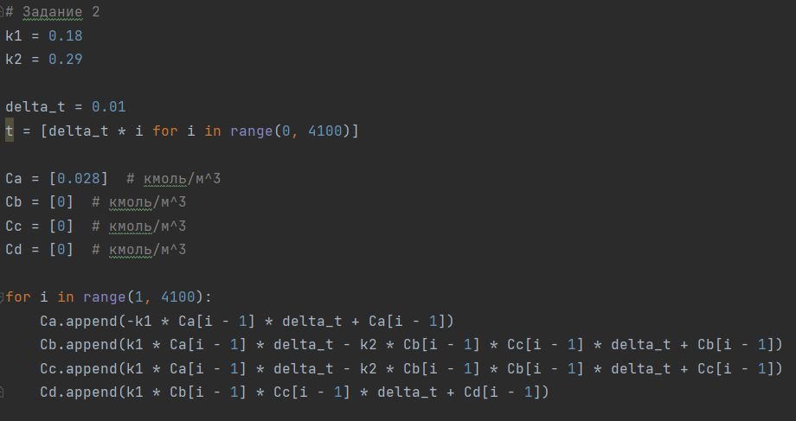

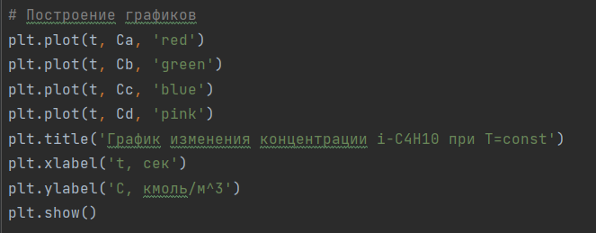

**Результат**  
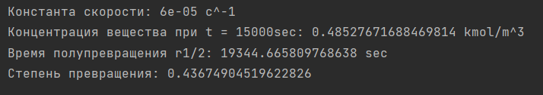

В данной лабораторной работе я научился рассчитывать константу скорости реакции, степень превращения реагента в реакции, порядок реакции, а также научился строить кинетические кривые концентрации реагента(-ов).